Documento de lineamientos técnicos para el diligenciamiento de una GDB estructurada para la gestión y ordenamiento territorial de municipios de sexta categoría

- Introducción

La estructuración de Sistemas de Información Geográfica (SIG) en el ámbito municipal representa una herramienta clave para fortalecer los procesos de gestión territorial, planeación, análisis espacial y toma de decisiones informadas. En el caso del municipio de Labranzagrande, Boyacá, la necesidad de contar con una base técnica estandarizada, interoperable y contextualizada ha motivado el desarrollo de la presente guía metodológica.

Esta guía se fundamenta en el modelo LADM-POT (Land Administration Domain Model -- Planeación y Ordenamiento Territorial), adaptado a la realidad territorial del municipio. Su propósito es establecer lineamientos técnicos y operativos que orienten el diseño e implementación de un SIG municipal, conforme a principios de interoperabilidad, trazabilidad y escalabilidad, y en concordancia con lo establecido en el Documento CONPES 3585 de 2009 sobre la armonización de Infraestructuras de Datos Espaciales (IDE) en Colombia.

Más que una descripción técnica puntual, esta guía busca ofrecer un marco metodológico que sirva de base para construir, organizar y aplicar un SIG funcional al contexto local. Su enfoque está orientado a facilitar la toma de decisiones territoriales con base en información estructurada y confiable, y promover una gestión del territorio más eficiente, articulada y sostenible.

- Marco Conceptual y normativo

La planificación y gestión del territorio en Colombia demandan herramientas que permitan integrar, analizar y organizar información espacial de forma estandarizada. En este contexto, los Sistemas de Información Geográfica (SIG) se han consolidado como instrumentos fundamentales para apoyar la toma de decisiones, especialmente en procesos de ordenamiento territorial. Su capacidad para representar fenómenos espaciales, administrar bases de datos georreferenciadas y generar análisis multiescalares los convierte en una pieza clave dentro de la planificación territorial moderna.

A pesar de su importancia, la implementación de SIG en los municipios ha enfrentado múltiples barreras, entre ellas, la ausencia de modelos de datos estandarizados, la fragmentación de la información, y la limitada articulación entre actores locales y nacionales. Esta situación ha sido reconocida por el Documento CONPES 3585 de 2009, el cual establece como política la armonización de las Infraestructuras de Datos Espaciales (IDE) en Colombia, promoviendo la interoperabilidad, la accesibilidad y la actualización continua de los datos geográficos en todos los niveles administrativos.

En respuesta a esta necesidad, se han desarrollado modelos conceptuales orientados a organizar y estructurar la información territorial de forma coherente con los procesos de planificación. Entre ellos, destaca el LADM-POT, un modelo adaptado al contexto colombiano que orienta la representación lógica de elementos territoriales clave en el marco de los instrumentos de ordenamiento. Su uso busca facilitar la interoperabilidad entre entidades, promover la estandarización y fortalecer las capacidades técnicas locales.

Frente a este panorama, la presente guía metodológica adopta este modelo como marco de referencia para estructurar el SIG municipal, atendiendo tanto a las recomendaciones normativas como a las necesidades específicas del municipio de Labranzagrande.

- Requerimientos previos

Antes de iniciar la estructuración del SIG es fundamental contar con ciertos requerimientos previos que aseguren la correcta implementación del modelo. En primer lugar, se debe disponer de un software especializado para el manejo de información geográfica. Entre las opciones recomendadas se encuentran ArcGIS, que es un software propietario con soporte oficial y amplia documentación, y QGIS, una alternativa libre y de código abierto respaldada por una activa comunidad de usuarios. La elección entre uno u otro dependerá de los recursos disponibles y de la experiencia del equipo, ya que ambos permiten implementar el modelo LADM-POT de manera adecuada.

En cuanto al sistema de referencia espacial, se debe emplear el oficial de Colombia: MAGNA-SIRGAS Origen Nacional, definido por el Instituto Geográfico Agustín Codazzi (IGAC) como referencia geodésica oficial del país. Este sistema garantiza compatibilidad e interoperabilidad con la cartografía y los datos provenientes de las fuentes oficiales, evitando problemas de proyección o precisión en el manejo de la información.

Por último, es imprescindible contar con fuentes de información confiables y actualizadas. Entre las más relevantes se encuentran el IGAC, que proporciona cartografía básica, límites, catastro y datos de suelos; el DANE, con información estadística y geocodificada; el IDEAM, que suministra datos ambientales y climáticos; y la plataforma Colombia en Mapas como repositorio central de cartografía temática nacional. Utilizar datos de estas instituciones asegura la validez, trazabilidad y confiabilidad de la información que soportará el sistema.

- Modelo de datos

La estructuración de un Sistema de Información Geográfica (SIG) requiere de un modelo de datos que organice la información espacial de forma lógica, coherente y estandarizada. En este proyecto se adoptó el modelo LADM-POT (Land Administration Domain Model para Planeación y Ordenamiento Territorial), como base para el diseño del modelo de datos del municipio de Labranzagrande.

El modelo LADM-POT fue desarrollado por el Instituto Geográfico Agustín Codazzi (IGAC) y el Departamento Nacional de Planeación (DNP), como una adaptación del estándar internacional ISO 19152, orientado a la planificación y administración del territorio en Colombia. Su objetivo es proporcionar una estructura conceptual y lógica que permita representar los distintos elementos territoriales como usos del suelo, infraestructura, unidades normativas y actores institucionales, de manera estandarizada e interoperable.

La elección de este modelo se justifica por las siguientes razones: permite organizar la información territorial bajo una lógica común reconocida a nivel nacional; facilita la integración con otras plataformas y sistemas utilizados por entidades del orden municipal, departamental y nacional; su estructura modular permite adaptarlo progresivamente a distintos niveles de complejidad y detalle; está respaldado por entidades oficiales y alineado con la Infraestructura Colombiana de Datos Espaciales (ICDE); y puede ser aplicado en otros municipios bajo el mismo esquema metodológico, favoreciendo la homogeneidad de los sistemas SIG a nivel local. Además, su uso responde a las recomendaciones del CONPES 3585 de 2009, que establece como política nacional la armonización y fortalecimiento de las Infraestructuras de Datos Espaciales (IDE) en todos los niveles de gobierno, promoviendo el uso de modelos interoperables y estándares técnicos.

El modelo, estructurado en diferentes paquetes que agrupan entidades con características y funciones similares dentro del sistema. Entre estos paquetes se encuentra el de Unidad Administrativa Básica, que integra las entidades relacionadas con la división político-administrativa del territorio. También se incluye el Componente de Soporte Documental, donde se registran las fuentes administrativas y espaciales que respaldan la información; el Paquete de Interesados, que agrupa entidades que representan personas, instituciones o jurisdicciones con interés sobre el territorio; y el Paquete de Suelos, en el que se almacenan datos de capacidad de uso, conflictos de uso y frontera agrícola.

De igual manera, se definió el paquete Unidad Espacial, que funciona como referencia espacial clave y permite relacionar los objetos geográficos con sus representaciones en el territorio. A este se suma el Submodelo de Cartografía Básica, que integra información de coberturas vegetales, cuerpos de agua, curvas de nivel, infraestructura vial y administrativa. Por último, se incluye el paquete de Áreas Protegidas, que reúne entidades relacionadas con figuras de conservación y manejo especial, como reservas forestales, distritos regionales y parques nacionales naturales.

En cuanto a las relaciones entre entidades, estas se definieron siguiendo la estructura conceptual del modelo LADM-POT. La mayoría de las entidades asociadas a los componentes de suelo urbano, rural y de riesgo se vinculan con la Unidad Administrativa Básica mediante relaciones 1 a N, lo que significa que una unidad administrativa puede estar asociada a múltiples registros. De forma similar, los componentes de suelos, cartografía básica y áreas protegidas se relacionan a través de la Unidad Espacial, que garantiza la coherencia y trazabilidad de la información geográfica dentro del sistema.

Cada entidad del modelo cuenta con atributos definidos con su tipo de dato y, en algunos casos, asociados a dominios específicos que restringen y normalizan la entrada de información. Estos dominios garantizan la estandarización de valores, mejorando la calidad y consistencia de los datos en todo el sistema.
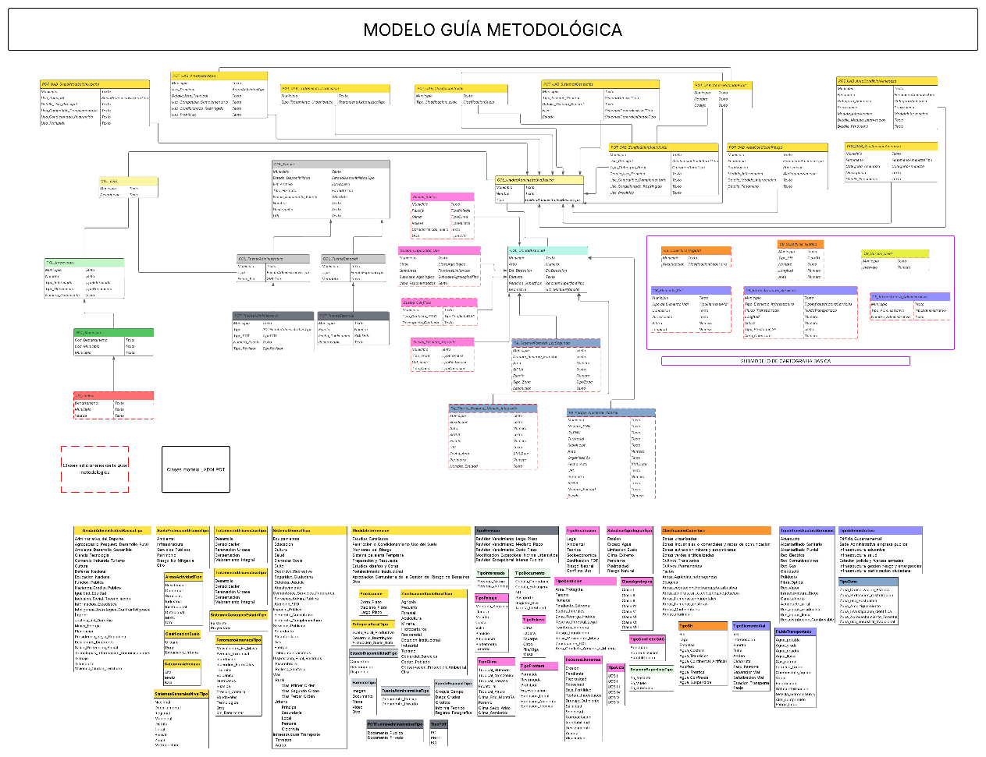
Este modelo se presenta como AnexoE.Modelo Propuesta de la presente propuesta, esto con el fin de facilitar su visualización.

- Geodatabase

La geodatabase (GDB) constituye el componente central para el almacenamiento, gestión y manipulación de la información espacial y alfanumérica en el SIG municipal. En este proyecto, la GDB fue diseñada siguiendo la estructura del modelo LADM-POT adaptado, con un esquema organizado en clases temáticas que representan las diferentes entidades territoriales relevantes para Labranzagrande.

Cada clase dentro de la geodatabase contiene atributos definidos con precisión, tipos de datos adecuados y dominios de valores que garantizan la integridad y calidad de la información. La estructura propuesta permite una gestión eficiente de los datos, facilitando su actualización, consulta y análisis, y contribuye a la sostenibilidad del SIG en el tiempo, permitiendo su expansión o modificación conforme evolucionen las necesidades territoriales y técnicas.

La GDB presenta siete clases temáticas mostradas a continuación:

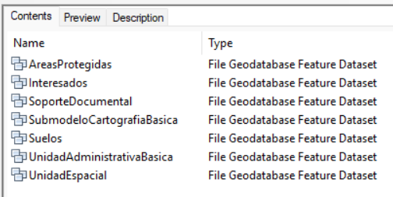

Dentro de cada clase se encuentran las entidades establecidas:

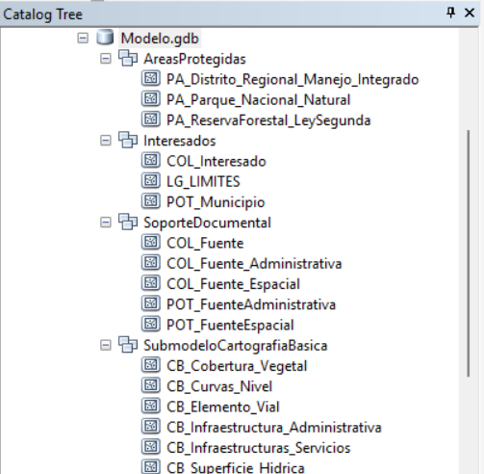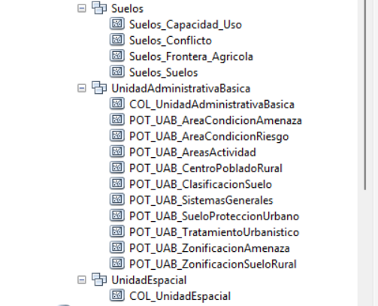

La descripción de cada una de las clases se encuentra en el diccionario de datos como Anexo D.

- Procedimientos

- Paso 1: Diagnóstico de la información

La primera fase del proyecto se enfoca en un diagnóstico de la información geográfica disponible para el municipio de Labranzagrande. Se inicia con la revisión del Esquema de Ordenamiento Territorial (EOT) y sus documentos anexos para identificar las capas cartográficas existentes. A partir de este inventario, se determinan las brechas de información al compararlo con el modelo de datos propuesto en esta guía. Las capas faltantes, necesarias para la gestión territorial, se recopilan de fuentes oficiales a nivel nacional y regional, como el IGAC, el DANE y las bases de datos de la Corporación Autónoma Regional de Boyacá (CORPOBOYACÁ). Finalmente, se consolida la información requerida, lista para su posterior procesamiento y carga en la Geodatabase.

- Paso 2: Carga a la GeoDatabase

Una vez completado el diagnóstico, se procede al llenado de la Geodatabase previamente estructurada con base en el modelo LADM-POT. La información espacial y alfanumérica, previamente estandarizada y proyectada a MAGNA-SIRGAS, se carga en las clases de entidad (Feature Classes) correspondientes, siguiendo el diccionario de datos.

Para ello, se utilizan herramientas de importación o, en caso de no existir la información, se realiza la digitalización de nuevos elementos geográficos directamente en la GDB. Finalmente, se realiza una verificación de los datos cargados para garantizar la integridad y consistencia del sistema.

- Paso 3: Validaciones topológicas

La estructuración de una Geodatabase (GDB) requiere garantizar que los datos geográficos que se almacenan en ella cumplan con criterios de calidad espacial, especialmente en lo relacionado con el cumplimiento de reglas topológicas.

Estas reglas permiten verificar la coherencia, precisión y consistencia de la información, evitando errores que puedan afectar los procesos de análisis y gestión de datos.
Teniendo en cuenta lo anterior, a continuación, se presentan algunas de las principales reglas topológicas que pueden aplicarse para la validación de la GDB diseñada en el marco de esta propuesta.

Las reglas topológicas son un conjunto de validaciones que, según las características de los datos a evaluar, permiten garantizar una correcta consolidación de la información geográfica. Estas validaciones aseguran que los datos cumplan con los estándares de completitud y calidad requeridos.
Es importante resaltar que cada conjunto de datos puede requerir reglas topológicas diferentes, y que la aplicación de dichas reglas depende del nivel de validación que el usuario desee realizar
Teniendo en cuenta lo anterior, existen diferentes tipos de reglas topológicas, aplicables a clases de tipo polígono, línea o punto. Además, hay reglas que permiten realizar validaciones combinando clases con diferentes tipos de geometría, como se muestra a continuación.

3.1. Polígono
3.1.1 No deben superponerse
La regla indica que dos o más polígonos no pueden superponerse. Esto es clave en el manejo de límites, como los municipales, donde los territorios de dos municipios deben ser colindantes y no ocupar áreas en común.
Es importante mencionar que esta regla aplica tanto para polígonos dentro de una misma entidad como entre diferentes entidades. En este último caso, la validación solo es necesaria cuando las temáticas de las capas contienen información que debe garantizarse que no se cruce o se solape con otras como es el caso de la capa de predios urbanos no debe solaparse o sobreponerse con la capa del límite rural puesto que esto representan conflictos de ordenamiento territorial.

Fuente: Fuente: (Reglas Topológicas de las Geodatabases y Soluciones A los Errores de topología—ArcMap | Documentación, s. f.)

3.1.2. No deben existir espacios o huecos entre entidades

Esta regla verifica que no existan espacios vacíos entre polígonos. Por ejemplo, en la capa de departamentos de un país, los polígonos deben cubrir la totalidad del territorio nacional, sin dejar áreas sin representación.
Es importante tener en cuenta que la aplicación de esta regla depende de la temática de los datos. Por ejemplo, en el caso de las manzanas catastrales, es normal que la capa no sea completamente continua dentro del municipio, ya que las manzanas están delimitadas por elementos como vías.

Fuente: (Reglas Topológicas de las Geodatabases y Soluciones A los Errores de topología—ArcMap | Documentación, s. f.)

3.1.3. Debe estar cubierto por otra entidad
Esta regla valida que los polígonos de una clase estén completamente contenidos dentro de uno o varios polígonos de otra clase. Por ejemplo, en la base catastral de un municipio, todos los polígonos deben estar totalmente cubiertos por el límite municipal correspondiente.

Fuente: (Reglas Topológicas de las Geodatabases y Soluciones A los Errores de topología—ArcMap | Documentación, s. f.)

3.2. Línea
3.2.1. No debe superponerse
Las líneas de una misma clase no pueden superponerse entre sí, como es el caso de los ríos ya que no pueden existir dos entidades de este tipo que se sobrepongan
Fuente: (Reglas Topológicas de las Geodatabases y Soluciones A los Errores de topología—ArcMap | Documentación, s. f.)

3.2.2. No deben intersecarse
Dos o mas entidades de una misma clase no puede intersecarse, pero si pueden llegar a compartir extremos como es el caso de las calles si es que el trazado de la línea permite hacer esta validación.

Fuente: (Reglas Topológicas de las Geodatabases y Soluciones A los Errores de topología—ArcMap | Documentación, s. f.)

3.2.3. No debe intersecarse con
Una entidad de tipo línea puede tener la restricción de no interceptarse con elementos lineales de otra clase. Por ejemplo, las líneas que representan redes de gas no deben cruzarse con las líneas correspondientes a ferrocarriles u otros sistemas de transporte terrestre.
Fuente: (Reglas Topológicas de las Geodatabases y Soluciones A los Errores de topología—ArcMap | Documentación, s. f.)
3.3. Punto

3.3.1. Debe coincidir con
Los puntos de una clase deben coincidir con los de otra clase cuando así lo requiera la temática de los datos. Por ejemplo, los puntos que representan estaciones de bomberos deben existir dentro de cada polígono que representa un barrio, o en cualquier otro caso donde se necesite garantizar esta correspondencia.

Fuente: (Reglas Topológicas de las Geodatabases y Soluciones A los Errores de topología—ArcMap | Documentación, s. f.)

3.3.2. Debe estar cubierto por el extremo de
Esta regla valida que los elementos de la clase punto se encuentren ubicados en el extremo o los extremos de las entidades de la clase línea. Un ejemplo de su aplicación son las válvulas de cierre en las tuberías de agua, donde cada tubería debe tener una válvula ubicada en su punto final para garantizar el control del flujo.
Fuente: (Reglas Topológicas de las Geodatabases y Soluciones A los Errores de topología—ArcMap | Documentación, s. f.)

Como se mencionó al inicio, cada conjunto de datos requiere un conjunto específico de validaciones, el cual puede variar según el nivel de restricción que se desee aplicar. Asimismo, es importante destacar que aplicativos como ArcGIS o QGIS incluyen por defecto un conjunto de reglas topológicas, pero también permiten la creación y personalización de nuevas reglas según las necesidades del usuario.

- Paso 4: Implementación y Migración a un Entorno de Base de Datos Espacial

Para garantizar la interoperabilidad, escalabilidad y la gestión multiusuario de la información, el último paso de esta guía es la migración de la Geodatabase a un entorno de base de datos espacial. Se recomienda utilizar PostgreSQL/PostGIS, una solución robusta y de código abierto que permite centralizar la información y facilitar su acceso y actualización por múltiples usuarios de la administración municipal.
    - Se debe instalar el sistema de gestión de bases de datos PostgreSQL y su extensión espacial PostGIS.
    - Dentro de PostgreSQL, se crea un nuevo esquema de base de datos que refleje la estructura temática de la Geodatabase, es decir, las siete clases temáticas establecidas.
    - Se establecen las conexiones entre el software GIS (ArcGIS o QGIS) y la base de datos PostgreSQL/PostGIS. Las herramientas de migración de datos integradas en estos programas (Data Management Tools en ArcGIS o el DB Manager en QGIS) se utilizan para cargar cada una de las clases de entidad (Feature Classes) de la Geodatabase local a sus respectivas tablas en PostgreSQL.
    - Se realiza una verificación final para asegurar que todas las entidades espaciales y sus atributos hayan sido transferidos correctamente y que las relaciones entre las tablas sigan funcionales en el nuevo entorno de la base de datos.

Este proceso garantiza que la información no solo esté organizada, sino que también esté centralizada y lista para ser utilizada en aplicaciones web, visualizadores de mapas o para una gestión colaborativa del territorio.

- Paso 5: Exportación del Modelo de Datos para Documentación y Replicabilidad.

Para documentar la estructura de la base de datos y permitir su replicación en otros sistemas o instancias, se realiza la exportación del esquema del modelo a un archivo XML.
    - A través del software GIS de preferencia (ArcGIS o QGIS), se establece una conexión directa a la base de datos espacial en PostgreSQL/PostGIS.
    - Se utiliza la herramienta de geoprocesamiento o gestión de bases de datos que permite la exportación del esquema. La herramienta de geoprocesamiento a utilizar es Export XML Workspace Document. Se encuentra en la ventana de ArcToolbox, navegando a la ruta Data Management Tools > Geodatabase Administration > XML Workspace Document.

Esta herramienta permite exportar el esquema de una Geodatabase o una base de datos conectada (como PostgreSQL) a un archivo XML. Para QGIS, en el menú principal bajo Base de Datos > Administrador de bases de datos. Desde allí, se conectar a la base de datos PostGIS y utilizar la función de copia de seguridad (Backup) para exportar el esquema de tu base de datos a un archivo .sql, que es el formato nativo para documentar y replicar la estructura de la base de datos.

    - Para la exportación se selecciona la conexión a la base de datos PostgreSQL/PostGIS, en Output XML File, se define la ruta y el nombre del archivo de salida con extensión (.xml) y en Export Options, es crucial seleccionar la opción Schema Only (Sólo Esquema). Esto asegura que el archivo XML contenga únicamente la estructura del modelo de datos, sin incluir la información espacial o alfanumérica cargada.
    - Al ejecutar la herramienta, se genera el archivo XML que contiene la representación completa y formal del modelo de datos.

- Recomendaciones

Para garantizar la correcta implementación y sostenibilidad del SIG municipal, se recomienda capacitar continuamente al personal técnico y administrativo en el uso del sistema y el modelo LADM-POT adaptado, así como establecer procedimientos claros para la actualización periódica de los datos que aseguren su vigencia y precisión. Es fundamental fomentar la integración y colaboración entre las entidades municipales, departamentales y nacionales para facilitar el intercambio de información y el acceso a fuentes oficiales.

Además, se debe mantener una documentación detallada de los procesos y cambios realizados, y adoptar los estándares nacionales e internacionales que promueven la interoperabilidad y calidad del SIG. Finalmente, se sugiere implementar mecanismos de monitoreo y evaluación que permitan medir el desempeño del sistema y su aporte a la gestión territorial.

